MANUAL
de Procedimientos

APLICADO A:
Planificación y Evaluación

SAN SALVADOR, NOVIEMBRE DE 2016

MANUAL DE PROCEDIMIENTOS DE PLANIFICACIÓN Y EVALUACIÓN

Elaborado por: Unidad de Planificación y Evaluación SELLO
Fecha de elaboración: septiembre de 2014

Revisado por:
Nombre de la comisión con sus respectivas firmas
NOMBRE FIRMA

Fecha de revisión: 23 de noviembre de 2016

AUTORIZADO:

Pedro Rosalío Escobar Castaneda SELLO FIRMA
Presidente

Fecha de autorización:

Índice
Introducción 1
Objetivo 2
Marco Legal 3
PROCEDIMIENTOS 5
Formulación de Planes Estratégicos 5
Formulación de Planes Operativos
Seguimiento del cumplimiento de los planes 7
Coordinación interinstitucional 9
Coordinación de revisión y actualización de manuales 11
Elaboración de informes de memoria de labores y rendición de cuentas 13
Coordinación de gestión de proyectos 16
Glosario 18
Formatos 19

Introducción
Con el propósito de organizar las actividades ejecutadas por la institución, se creó la Unidad de Planificación y Evaluación. A través de jornadas anuales de planificación, se lograron formular los programas de acción (actividades misionales), en las cuales todos los empleados de las Unidades Organizativas del Consejo Superior de Salud Pública (CSSP) tuvieron oportunidad de participar en el diseño del Plan Estratégico Institucional así como de sus Planes Operativos.

En el presente manual se describen los procedimientos que sirven de guía para realizar las acciones de planificación y evaluación, así como las demás actividades que son ejecutadas por esta unidad.

Objetivo
Brindar de forma clara y concisa los pasos para llevar a cabo los procedimientos que son ejecutadas por la Unidad de Planificación y Evaluación, disponiendo de una herramienta práctica para su aplicación.

Marco Legal
- Acuerdo de creación:

Por Acuerdo de Presidencia número 112-A, de fecha 5 de noviembre de 2010, se creó la Unidad de Planificación y Evaluación del CSSP, dependiente del nivel ejecutivo y cuyas actividades iniciaron en el mes de noviembre de 2010, la cual tendrá como objetivo facilitar la adecuada ejecución de los planes anuales operativos así como el monitoreo y control del Plan Estratégico del Consejo Superior de Salud Pública.

- Reglamento de Normas Técnicas de Control Interno Específicas del Consejo Superior de Salud Pública.

Formulación de Planes Estratégicos

- Objetivo del procedimiento
Elaborar un plan que contenga las actividades del quehacer institucional para definir la ruta de acción a seguir por la institución.

- Definición del Procedimiento
Formular, en base a la misión y visión institucional, los objetivos, metas y acciones a ejecutar en el mediano y corto plazo.

- Unidades o puestos de trabajo que intervienen
Unidades organizativas

- Documentos que se utilizan: plantilla de Plan Estratégico Institucional

No. | RESPONSABLE | DESCRIPCIÓN DE LA ACTIVIDAD
1 | Encargada de Planificación | Facilita la formulación del plan: convoca, organiza, crea las condiciones propicias para los talleres de trabajo.
2 | Encargada de Planificación | Coordina el desarrollo de la agenda de trabajo y el esfuerzo de los grupos de trabajo.
3 | Unidades Organizativas | Colaboran por grupos en la formulación del plan estratégico: en base a la misión, visión y valores institucionales, elaboran los objetivos generales, específicos, metas programadas de acciones estratégicas.
4 | Encargada de Planificación | Da seguimiento al trabajo de los grupos.
5 | Encargada de Planificación | Consolida los informes resultados del trabajo de los grupos
6 | Encargada de Planificación | Se incorporan los informes adaptándolos a las plantillas de formulación del plan estratégico.
7 | Encargada de Planificación Organizativas | Definido el proyecto del Plan Estratégico, se entrega a la Presidencia del CSSP para ser sometido a aprobación de Consejo Directivo
8 | Consejo Directivo | Aprueba el Plan Estratégico y se emite acuerdo de Presidencia.
9 | Encargada de Planificación | Recibe documento aprobado y lo remite a la Unidad de Comunicaciones para su reproducción y divulgación.
Diagrama de flujo
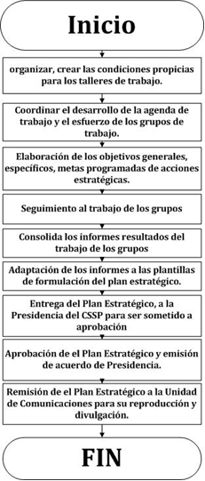

Formulación de Planes Operativos

- Objetivo del procedimiento
Elaborar un plan que contenga las actividades del quehacer institucional para clarificar la ruta de acción a seguir por la institución

- Definición del Procedimiento
En base a la misión y visión institucional se formulan los objetivos, metas y acciones a ejecutar en el mediano y corto plazo.

- Unidades o puestos de trabajo que intervienen
Unidades organizativas

Documentos que se utilizan: plantilla de Plan Operativo Anual vigente.

No. | RESPONSABLE | DESCRIPCIÓN DE LA ACTIVIDAD
1 | Encargada de Planificación | Facilita la formulación del plan: convoca, organiza, crea las condiciones propicias para los talleres de trabajo.
2 | Encargada de Planificación | Coordina el desarrollo de la agenda de trabajo y el esfuerzo de los grupos de trabajo.
3 | Unidades Organizativas | Colaboran por grupos en la formulación del plan operativo: en base a la misión, visión y valores institucionales, elaboran los objetivos generales, específicos, metas programadas de acciones operativas.
4 | Encargada de Planificación | Da seguimiento al trabajo de los grupos.
5 | Encargada de Planificación | Consolida los informes resultados del trabajo de los grupos
6 | Encargada de Planificación | Se incorporan los informes adaptándolos a las plantillas de formulación del plan operativo.
7 | Encargada de Planificación | Definido el proyecto del Plan Operativo, se entrega a la Presidencia del CSSP para su aprobación.
8 | Encargada de Planificación | Recibe documento aprobado y lo archiva para su seguimiento.

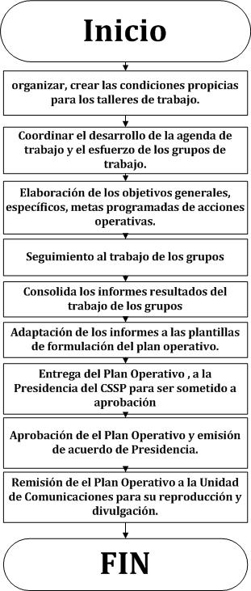

Seguimiento del cumplimiento de los planes

- Objetivos del procedimiento
- Ejecutar las acciones estratégicas con los recursos disponibles
- Realizar las actividades en los tiempos definidos
- Ajustar los planes en los casos que sea requerido

- Definición del Procedimiento
Promover el cumplimiento de las metas contenidas en los planes, aplicando los ajustes necesarios en la marcha.

- Unidades o puestos de trabajo que intervienen
Presidencia y Unidades organizativas

- Documentos que se utilizan: Informe de Evaluación Semestral POA y Actividades Relevantes Ejecutadas No Planificadas.

No. | RESPONSABLE | DESCRIPCIÓN DE LA ACTIVIDAD
1 | Encargada de Planificación | Coordina el taller en el cual se indica la metodología a utilizar, los responsables trabajan en los formatos reflejando los planes y metas a cumplir en el período, se procura el espacio para la consulta de grupo, se consolida la información.
2 | Encargada de Planificación | Analiza los resultados de los planes de cada unidad organizativa, hace sugerencias y recomendaciones para el cumplimiento de las metas programadas de las acciones estratégicas.
3 | Encargada de Planificación | Elabora el informe gerencial para ser entregado a Presidencia: el informe contiene una síntesis de los resultados del taller, conteniendo los planes y metas a cumplir y mejoras que podrían incorporarse.
4 | Presidencia | Analiza el informe gerencial para hacer observaciones, recomendaciones y medidas correctivas al plan: visualiza las fortalezas y oportunidades de mejora, refuerza las acciones que requieren de mayor apoyo, autoriza modificaciones como suprimir acciones que no son viables, extensiones de tiempo para el logro de metas.
5 | Encargada de Planificación | Coordina reunión para modificación de los planes si se hubieran hecho observaciones: la planificadora presenta las observaciones hechas al informe gerencial, presenta los avances de los planes, trabaja con los encargados para aplicar las modificaciones hechas a los planes, consolida la información.
6 | Encargada de Planificación | Al final del período, recibidos los informes, se hacen los ajustes pertinentes y prepara la presentación de los mismos: organiza al grupo expositor, ordena información, crea las condiciones propicias para la exposición.
7 | Responsables de ejecutar los planes (Unidades Organizativas) | Preparan exposición de su informe que ha sido revisado por la unidad de Planificación, socializan con el personal los planes y sus logros

Diagrama de flujo
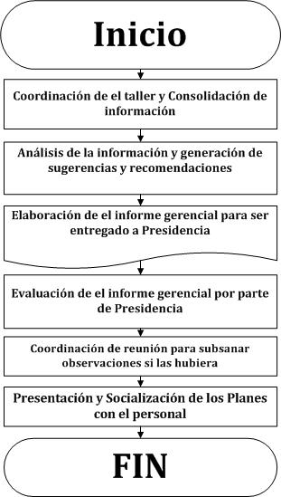

Coordinación interinstitucional
- Objetivos del procedimiento
- Facilitar las actividades en conjunto con otras instituciones
- Apoyar la implementación de nuevas gestiones

- Definición del Procedimiento
Se aplica en los casos de trabajo coordinado con instituciones gubernamentales y privadas, según sea requerido.

- Unidades o puestos de trabajo que intervienen
Presidencia y Unidades organizativas

- Documentos que se utilizan: convenios, cartas de entendimiento, alianzas, consultorías, asesorías, capacitaciones.

No. | RESPONSABLE | DESCRIPCIÓN DE LA ACTIVIDAD
1 | Encargada de Planificación | Coordina reunión con referentes de instituciones: hace coincidir agendas de trabajo, elabora convocatoria, prepara material informativo, crea las condiciones propicias para las reuniones.
2 | Presidencia, Encargada de Planificación y Referentes | Intercambian información relevante: se informa del quehacer institucional, se muestran documentos requeridos previamente por los referentes, se logran acuerdos, se elabora ayuda memoria y agenda para siguiente reunión.
3 | Referente o expositor | Se desarrolla agenda de trabajo sea de reunión, capacitación o exposición: si el expositor es externo, el encargado(a) de la Unidad de Planificación lo asiste durante el evento; si es el encargado(a) de la Unidad de Planificación quien expone, es éste quien organiza el evento.
4 | Unidades Organizativas | Los participantes de las unidades organizativas realizan las tareas indicadas por los expositores: se dan a conocer los objetivos de la reunión, se da la metodología y lineamientos de trabajo, se obtienen resultados al final de la jornada.
5 | Encargada de Planificación | Reúne el resultado de la jornada de trabajo, revisa y organiza los datos y posteriormente presenta informe a Presidencia
6 | Encargada de Planificación y referente | Se reúnen para retroalimentar la información: con los insumos obtenidos de las jornadas de trabajo se discute y se planifica la siguiente reunión para lograr dar seguimiento a los procesos. Se hace nueva convocatoria.
7 | Encargada de Planificación | Socializa con participantes los resultados y avances del trabajo realizado

Diagrama de flujo

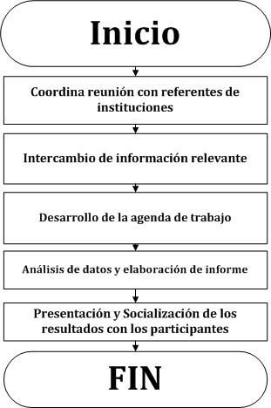

Coordinación de revisión y actualización de manuales

- Objetivos del procedimiento
-Verificar la coherencia de la información descrita con la práctica en las actividades
-Actualizar la información de acuerdo a las necesidades que surgen en los usuarios y el entorno

- Definición del Procedimiento
Se refiere a la revisión y actualización periódica de la información contenida en los manuales y las actividades que cada Unidad Organizativa realiza en sus procedimientos.

- Unidades o puestos de trabajo que intervienen
Presidencia y Unidades organizativas

- Documentos que se utilizan: manuales sujetos a revisión

No. | RESPONSABLE | DESCRIPCIÓN DE LA ACTIVIDAD
1 | Encargada de Planificación | Coordina reunión con Jefes de Unidades o responsables de elaborar manuales: recopila manuales, hace recordatorio para finalizar aquellos que estén pendientes, hace convocatoria.
2 | Unidades Organizativas | Entregan manuales ya terminados. Quedan pendientes para convocatoria de revisión.
3 | Encargada de Planificación | Como coordinadora de la comisión evaluadora designada por la Presidencia, realizan la revisión de manuales en forma individual con cada jefe de unidad: se reúne a los encargados, se hace revisión de la información contenida en cada manual y se consolida.
3 | Encargada de Planificación | Actualizados los manuales, son entregados a Presidencia para su aprobación.
4 | Presidencia | Revisa la información contenida en los manuales, si hubiere observaciones devuelve el documento a la Unidad de Planificación, luego son enviados a cada responsable para hacer las correcciones.
5 | Unidades Organizativas | Trabajan en las correcciones y luego los manuales son remitidos nuevamente a la Unidad de Planificación
6 | Encargada de Planificación | Remite a Presidencia los manuales actualizados
7 | Presidencia | Aprueba los manuales para emitir acuerdo respectivo y lo remite a la Unidad de Planificación.
8 | Encargada de Planificación | Envía los Manuales a la Unidad de Comunicaciones para su reproducción y socialización.
Diagrama de flujo

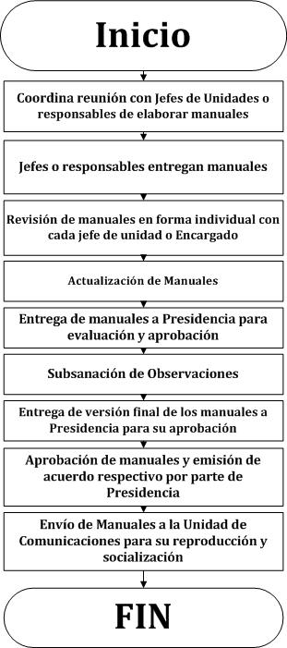

Elaboración de informes de memoria de labores y rendición de cuentas
- Objetivos del procedimiento
- Documentar el logro de las labores que realizan las unidades organizativas.
- Consolidar los logros para elaborar memoria de labores y rendición de cuentas.

- Definición del Procedimiento
Serie de pasos que tiene como finalidad la construcción de documentos que reflejen el desempeño institucional.

- Unidades o puestos de trabajo que intervienen
Presidencia, Unidades organizativas y Comisión Redactora de Documentos.

- Documentos que se utilizan: Evaluaciones semestrales POA, informes de memoria de labores y rendición de cuentas de períodos anteriores.

No. | RESPONSABLE | DESCRIPCIÓN DE LA ACTIVIDAD
1 | Encargada de Planificación | Solicita información base para elaboración de informes: se verifican los datos a ser utilizados en el informe, se prepara memorándum para solicitar el envío de información relevante del quehacer de cada unidad organizativa del CSSP, se envía memorándum vía impresa.
2 | Unidades Organizativas | Remiten información al área de Planificación: preparan y envían lo requerido vía impresa y por correo electrónico.
3 | Encargada de Planificación | Consolida información: reúne la información, ordena, revisa y la prepara para revisión de la comisión. De ser necesario la planificadora se reúne con las unidades organizativas para recibir comentarios, consultas y aclaraciones
4 | Encargada de Planificación, unidades y comisión redactora | Realizan primera revisión del informe: analizan, ingresan datos, se redacta el texto que complementa cada tema, se desarrollan temas nuevos. Se hace proyecto del contenido del informe.
5 | Encargada de Planificación | De ser necesaria información adicional se solicita a unidades organizativas.
6 | Unidades Organizativas | Remiten información adicional a la Comisión Redactora: prepara y revisa la información que es enviada.
7 | Comisión Redactora | Realiza segunda revisión del informe: una vez han sido recibidos se ingresan los datos al informe, se continúa redactando texto, se actualizan temas. Se agregan fotos y gráficos de apoyo, se diseña el índice
8 | Presidencia | Revisa y hace observaciones al informe: luego de un análisis hecho al documento, se realizan las observaciones para la mejora del mismo y son entregadas a la comisión.
9 | Comisión Redactora | Hace correcciones al informe: el grupo que ha elaborado el documento se reúne una vez más con el objetivo de hacer las correcciones enviadas por Presidencia y devuelve el documento a Presidencia.
10 | Presidencia | Autoriza el informe.
11 | Comisión Redactora | Entrega documento al área de comunicaciones para su reproducción.
12 | Unidad de Comunicaciones | Se gestiona la reproducción impresa del documento para su posterior distribución.

Diagrama de flujo

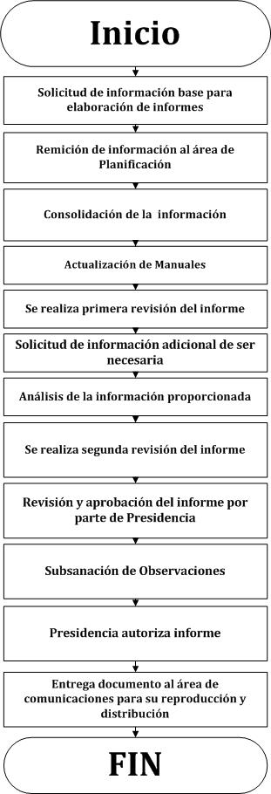

Coordinación de gestión de proyectos
- Objetivos del procedimiento
- Gestionar ante las instituciones nacionales o extranjeras la cooperación.
- Seguimiento del desarrollo de los proyectos.

- Definición del Procedimiento
Realizar las gestiones necesarias para llevar a buen término la ejecución del proyecto.

- Unidades o puestos de trabajo que intervienen
Presidencia y Planificación.

- Documentos que se utilizan: convenios y proyectos a presentar.

No. | RESPONSABLE | DESCRIPCIÓN DE LA ACTIVIDAD
1 | Encargada de Planificación | Recibe el proyecto e identifica las entidades que pueden brindar la cooperación, dependiendo del tipo de proyecto a ejecutar.
2 | Encargada de Planificación | Identificadas las instituciones que pueden brindar el apoyo, presenta propuesta a Presidencia para la toma de decisión de gestiones a realizar.
3 | Presidencia | Analizada la propuesta decide ante qué entidades se hará la gestión e informa a la Unidad de Planificación.
4 | Encargada de Planificación | Prepara la documentación necesaria a presentar a los posibles cooperantes. Luego envía la gestión a la institución correspondiente para su posterior seguimiento.

Diagrama de flujo
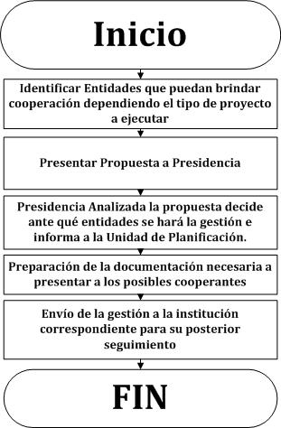

Glosario
Plan Estratégico: documento en el que los responsables de una organización reflejan cual será la estrategia a seguir en el mediano plazo.
Plan Operativo: documento en el que los responsables de una organización definen los objetivos y las directrices que deben cumplir en el corto plazo.
Actividades misionales: corresponden al conjunto de actividades que debe realizar una institución para cumplir con las funciones que le fija la Constitución y/o la Ley, de acuerdo con su nivel y naturaleza jurídica.
Talento Humano: es el capital principal, el cual posee habilidades y características que le dan vida, movimiento y acción a toda organización
Consistente: que une y relaciona las partes de un conjunto y les da unidad y coherencia

Formatos o anexos

Plan Estratégico (Actividades Misionales)
CSSP
VALORES | MISION | VISION

OBJETIVO GENERAL
META ESTRATEGICA 1 | META ESTRATEGICA 2
PROGRAMAS

Plan Operativo Anual (actividades misionales)
CONSEJO SUPERIOR DE SALUD PÚBLICA
PLAN OPERATIVO ANUAL –
UNIDAD_____________________________ JUNTA DE VIGILANCIA DE LA PROFESION________________
PROGRAMA DE __________________________________________

OBJETIVOS | METAS | ACTIVIDADES | INDICADORES | RESPONSABLE

Evaluación Semestral del Plan Operativo Anual (actividades misionales)

CONSEJO SUPERIOR DE SALUD PÚBLICA
EVALUACION POA –
UNIDAD____________________________ JUNTA DE VIGILANCIA DE LA PROFESION_________________
PROGRAMA DE _________________________ ____ PERIODO _____________________________

P L A N I F I C A D O |  |  | E J E C U T A D O
OBJETIVOS | METAS ANUALES | METAS PERIODO (CANTIDAD) | METAS/INDICADORES  CUMPLIDAS EN EL PERIODO | % CUMPLIMIENTO

ACTIVIDADES RELEVANTES EJECUTADAS NO PLANIFICADAS (actividades misionales)
CONSEJO SUPERIOR DE SALUD PÚBLICA
EVALUACION PAO – 2012
UNIDAD_________________________ JUNTA DE VIGILANCIA DE LA PROFESION____________________
PROGRAMA DE ________________________________ PERIODO ____________________________

ACTIVIDADES RELEVANTES EJECUTADAS NO PLANIFICADAS
DESCRIPCION/JUSTIFICACION | CANTIDAD/RESULTADOS

FIN DEL MANUAL

